การควบคุมทิศทางและความสูงในการบินของหุ่นยนต์บิน
Control of Heading Direction and Floating of a Flying Robot

สุคนธ์ พันธุเณร
ภาควิชาแมคคาโทรนิคส์ คณะเทคโนโลยีชั้นสูง สถาบันเทคโนโลยีแห่งเอเชีย
คลองหลวง ปทุมธานี 12120

Sukon Puntunan
Mechatronics/Industrial System Engineering, School of Advanced Technologies, Asian Institute of Technology
Klongluang, Pathumthani, 12120

บทคัดย่อ

ในบทความนี้ เป็นการนำเสนอผลการวิจัยในเรื่องของการควบคุมทิศทางและความสูงในการบินของหุ่นยนต์บินแบบอัตโนมัติ หุ่นยนต์บินดังกล่าว เป็นเครื่องบินเฮลิคอปเตอร์ ขนาดเล็กบังคับด้วยวิทยุ ซึ่งปกติการควบคุมการบินจะควบคุมผ่านทางวิทยุบังคับ การวิจัยจะเน้นในส่วนของการใช้การควบคุมแบบ PD เข้ามาควบคุมการบิน โดยมีวัตถุประสงค์ให้หุ่นยนต์สามารถ ทำการบินขึ้น และบินลงจอด โดยที่รักษา ความสูงเหนือพื้นและทิศทางตามค่าที่ต้องการ ผลการวิจัยแสดงให้เห็นว่าการควบคุมแบบ PD สามารถใช้ในการควบคุมทิศทางและความสูงในการบินของหุ่นยนต์ได้เป็นอย่างดี

Abstract
This paper presents results from the control of heading direction and floating height of a flying robot. The scale-model radio controlled helicopter is used as the platform. Normally, the human pilot controls it via a radio transmitter. The classical control theory, the Proportional plus Derivative control (PD) is used for these purposes. The objectives are to make the flying robot have the ability to automatic takeoff and landing while maintain the desired heading and height. The research is accomplished, the results show that the simple PD controller can be used to control the heading and floating height of the flying robot.

1. บทนำ
เฮลิคอปเตอร์ขนาดเล็กบังคับด้วยวิทยุมีความสามารถในการทำการบินที่แตกต่างจากเครื่องบินทั่วไป เช่น ความสามารถในการบินขึ้นและลงจอดในแนวดิ่ง, ความสามารถในการบินอยู่กับที่ ดังนั้น เฮลิคอปเตอร์จึงถูกเลือกสำหรับการพัฒนาเป็นหุ่นยนต์บิน หุ่นยนต์บินสามารถนำไปประยุกต์ใช้งานได้ในงานหลายด้าน เช่น การสอดแนม, การถ่ายภาพทางอากาศ, การตรวจสภาพของสายส่งไฟฟ้าแรงดันสูง และโดยเฉพาะอย่างยิ่งใช้ในงานด้านการเกษตรในประเทศไทย อาทิเช่น การพ่นสารกำจัดแมลงหรือสารเคมีชนิดอื่นๆ นอกจากนั้นการบินในแบบอัตโนมัติยังช่วยในการประหยัดพลังงานและเวลาในการปฏิบัติการบินของหุ่นยนต์ เนื่องจากว่าการควบคุมการบินของเฮลิคอปเตอร์ด้วยนักบินนั้น จะต้องใช้เวลาในการฝึกฝนเป็นเวลานานนับเดือน ในขณะทำการบินด้วยการควบคุมแบบอัตโนมัตินั้น ตำแหน่งและทิศทางการบินของเฮลิคอปเตอร์สามารถวางแผนการบินล่วงหน้าได้ โดยหาเส้นทางที่เหมาะสมที่สุดในการจะทำให้ภารกิจในการบินสำเร็จลุล่วง ทำให้ประหยัดทั้งในด้านของปริมาณน้ำมันเชื้อเพลิงและเวลาในการปฏิบัติการบิน

2. โครงสร้างของหุ่นยนต์
หุ่นยนต์บินพัฒนามาจากเฮลิคอปเตอร์ขนาดเล็ก เครื่องยนต์เป็นเครื่องยนต์ลูกสูบแบบ 2 จังหวะ ขนาดความจุของกระบอกสูบ 0.32 ลูกบาศก์นิ้ว ให้กำลังสูงสุด 1.25 แรงม้า ใบพัดหลักมีขนาดของเส้นผ่านศูนย์กลางยาว 1,249 มิลลิเมตร ลำตัวของเฮลิคอปเตอร์มีความยาว 1,150 มิลลิเมตร น้ำหนักรวมเชื้อเพลิง 3.0 กิโลกรัม สามารถบรรทุกอุปกรณ์เพิ่มเติมได้ประมาณ 2.0 กิโลกรัม น้ำหนักรวมของอุปกรณ์อิเล็คทรอนิคส์และเซ็นเซอร์ 1.1 กิโลกรัม น้ำหนักทั้งหมดของหุ่นยนต์จะประมาณ 4.1 กิโลกรัม

โดยปกติการควบคุมการบินของเฮลิคอปเตอร์ กระทำผ่านชุดรับส่งวิทยุ 5 ช่องสัญญาณ เครื่องรับวิทยุซึ่งติดตั้งอยู่บนเฮลิคอปเตอร์จะรับสัญญาณจากเครื่องส่ง ทำการแปลงสัญญาณ แล้วส่งสัญญาณออกควบคุมเซอร์โวมอเตอร์ทั้งหมดจำนวน 5 ตัว โดยเซอร์โวมอเตอร์แต่ละตัวจะทำการควบคุม ความเร็วรอบของเครื่องยนต์ (Throttle,), มุมปะทะของใบพัดหลัก (main rotor collective pitch), ไซคลิค (lateral and longitudinal cyclic pitch), และ มุมปะทะของใบพัดหาง (tail rotor pitch) ตามลำดับ สัญญาณที่ส่งออกไปควบคุม ความเร็วรอบของเครื่องยนต์และควบคุมมุมปะทะของใบพัดจะมีความสัมพันธ์กัน เพื่อที่จะชดเชยกำลังของเครื่องยนต์ที่สูญเสียไปเนื่องจากแรงต้านของอากาศที่เพิ่มขึ้นขณะที่มีการเพิ่มมุมปะทะของใบพัดหลัก และตามกฎการอนุรักษ์โมเมนตัมเชิงมุม สำหรับเฮลิคอปเตอร์ที่มีใบพัดหลักหมุนในทิศทวนเข็มนาฬิกา เมื่อความเร็วรอบของใบพัดหลักเพิ่มขึ้น จะเกิดแรงบิดในทิสทางตรงกันข้ามกับการหมุนของใบพัดหลัก กระทำต่อเฮลิคอปเตอร์ให้เกิดการหมุนในทิศทางตามเข็มนาฬิกา แรงบิดนี้จะถูกชดเชยได้ด้วยการเพิ่มหรือลดมุมปะทะของใบพัดหาง ความเร็วรอบของใบพัดหางจะขึ้นอยู่กับความเร็วรอบของใบพัดหลัก เนื่องจากกลไกการขับของใบพัดหางจะต่อผ่านระบบเกียร์มาจากเพลาของใบพัดหลัก

ในการควบคุมทิศทางและความสูงในการบินของหุ่นยนต์บิน จะควบคุมผ่านเซอร์โวมอเตอร์เพียง 3 ตัวเท่านั้นคือ ควบคุมเซอร์โวมอเตอร์ของใบพัดหางสำหรับการควบคุมทิศทาง (Yawing) และควบคุมเซอร์โวมอเตอร์ของมุมปะทะใบพัดหลักและความเร็วรอบของเครื่องยนต์สำหรับการควบคุมความสูงในการบิน และเพื่อความปลอดภัยในการบิน การควบคุมเซอร์โวมอเตอร์ทั้ง 3 ตัว จะสามารถเลือกสัญญาณควบคุมได้ทั้งจากการควบคุมผ่านวิทยุบังคับ หรือ จากระบบการควบคุมอัตโนมัติ โดยใช้ วงจรมัลติแฟลกเซอร์ นักบินสามารถเปลี่ยนจากการควบคุมแบบอัตโนมัติไปเป็นการควบคุมด้วยนักบินได้ตลอดเวลา การติดต่อสื่อสารระหว่างหุ่นยนต์กับเครื่องคอมพิวเตอร์ภาดพื้นดินจะสื่อสารผ่านทางสายสัญญาณ RS-232 การติดต่อสื่อสารจะเป็นการติดต่อสื่อสารแบบทางเดียวจากถาคพื้นดินไปยังหุ่นยนต์ เช่นการส่งคำสั่ง ให้หุ่นยนต์ทำการบินขึ้น, เปลี่ยนระดับความสูง, เปลี่ยนทิสทางการหันหัว, การสั่งให้ลงจอด, การดับเครื่องยนต์, การสั่งให้รอบเครื่องยนต์อยู่ที่รอบเดินเบา รวมถึงการเปลี่ยนโหมดการควบคุมระหว่างการควบคุมแบบอัตโนมัติ และการควบคุมด้วยนักบิน

3. อุปกรณ์อิเล็คทรอนิคส์และเซ็นเซอร์
ระบบอิเล็คทรอนิคส์แบ่งออกได้เป็น 2 ส่วนคือ ส่วนของอุปกรณ์ภาคพื้นดิน และอุปกรณ์ที่ติดตั้งขึ้นไปกับตัวหุ่นยนต์ ในส่วนของภาคพื้นจะประกอบด้วย เครื่องคอมพิวเตอร์สำหรับการดาวน์โหลดโปรแกรม และ ติดต่อสื่อสารไปยังหุ่นยนต์ อุปกรณ์ที่ติดตั้งขึ้นไปกับหุ่นยนต์ จะเป็นชุดไมโครคอนโทรลเลอร์ และเซ็นเซอร์

ไมโครคอนโทลเลอร์ที่ใช้ในการสั่งงานและติดต่อสื่อสารกับ คอมพิวเตอร์ภาคพื้นดิน เป็นไมโครคอนโทลเลอร์ 8 บิท Motorola M68HC11 จะมีหน้าที่ในการอ่านค่าจากเซ็นเซอร์จำนวน 2 ชนิด ที่ความถี่ต่างกัน คือ อ่านค่าจากเซ็นเซอร์วัดความสูงด้วยความถี่ 50
Hz และอ่านค่าทิศทางจากเข็มทิศแบบดิจิตอลด้วยความถี่ 10 Hz

4. การควบคุมแบบ PD
การควบคุมทิศทางและการควบคุมความสูงของหุ่นยนต์บินใช้การควบคุมแบบ PD (Proportional plus Derivative Control) โดยเลือกใช้ Velocity form โปรแกรมถูกเขียนด้วยภาษา Assembly แล้วทำการ ดาวน์โหลดลงสู่ ไมโครคอนโทลเลอร์ ไมโครคอนโทลเลอร์จะสร้างสัญญาณ PWM ส่งออกไปควบคุมเซอร์โวมอเตอร์ทั้ง 3 ตัว สัญญาณควบคุมดังกล่าวจะเป็นลักษณะของ PWM ความถี่คงที่ที่ 50 Hz ความกว้างของพัลส์จะมีค่าระหว่าง 1.0 ถึง 2.0 มิลลิวินาที

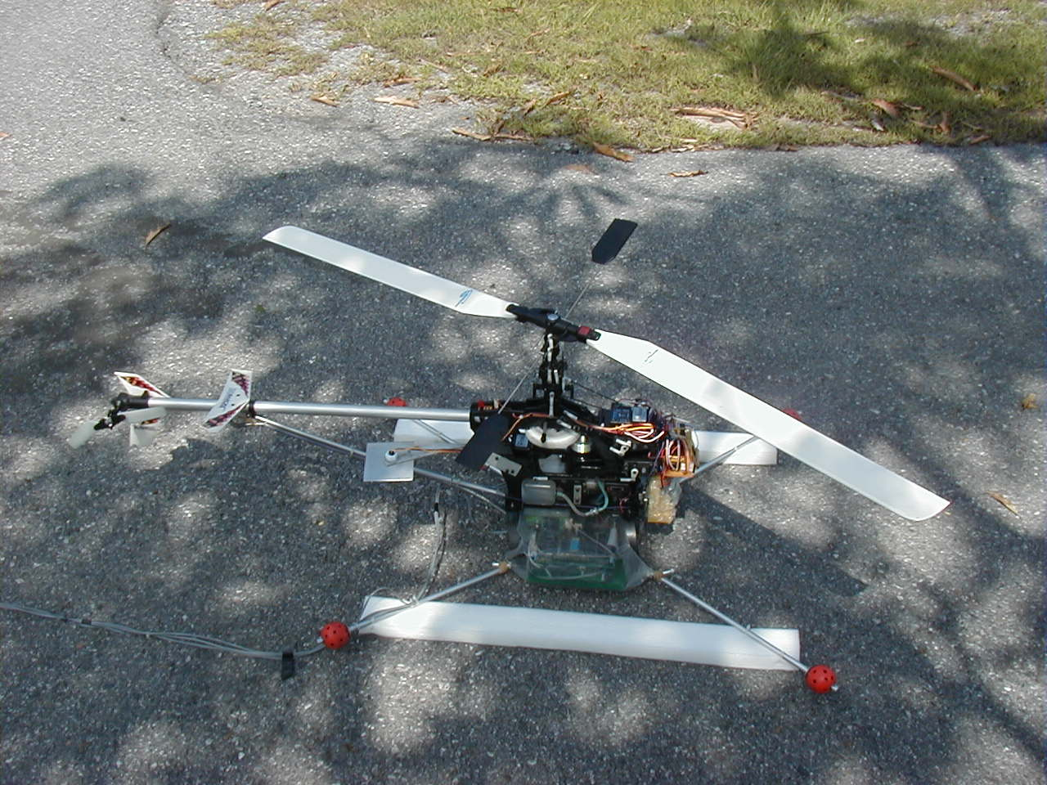

รูปที่ 1 เฮลิคอปเตอร์พร้อมอุปกรณ์อิเล็คทรอนิดส์

ค่าความละเอียดความกว้างของพัลส์ 0.5 ไมโครวินาที

5. การทดสอบการบิน
การทดสอบโดยวิธีการบินเริ่มต้นด้วยการทดสอบการควบคุมทิศทางของหุ่นยนต์ ผลการทดสอบดังแสดงใน รูปที่ 2

รูปที่ 2 ผลการทดสอบการควบคุมทิศทาง

รูปที่ 3 (ก) ผลการทดสอบการควบคมความสูง
ที่เวลา t = 0 วินาที ถึง t = 25 วินาที

รูปที่ 3 (ข) ผลการทดสอบการควบคมความสูง
ที่เวลา t = 26 วินาที ถึง t = 50 วินาที

รูปที่ 3 (ค) ผลการทดสอบการควบคมความสูง
ที่เวลา t = 51 วินาที ถึง t = 75 วินาที

6. สรุปผลการวิจัย
หุ่นยนต์บินสามารถบินขึ้น ลงจอด เปลี่ยนระยะสูง เปลี่ยนทิศทาง ดับเครื่องยนต์ และลดกำลังเครื่องยนต์มาที่รอบเดินเบาได้ โดยรักษาหรือเปลี่ยนระยะความสูงและทิศทางได้ตามคำสั่งที่ส่งขึ้นไปจากเครื่องคอมพิวเตอร์ภาพพื้นดิน โดยระยะสูงมีค่าความผิดพลาดประมาณ 10 ซม. ทิศทางมีค่าความผิดพลาดประมาณ 5 องศา ระบบควบคุมมีเสถียรภาพเมื่อได้รับการรบกวนเช่น ลม หรือ แรงภายนอกที่มากระทำ

